Tisková zpráva

29. května 2019

Pavel Bureš je novým projektovým manažerem společnosti EFG Engineering

Pavel Bureš se stal novým projektovým manažerem společnosti EFG Engineering. Společnost se zabývá realizací projektů energetických řešení zaměřených primárně na oblast bioplynu a patří do investiční skupiny Energy financial group a. s. Pavel Bureš bude mít nyní na starost instalaci jednotky upgradingu bioplynu na biometan v bioplynové stanici v ECR Rapotín.

Pavel Bureš bude jako projektový manažer řídit rozšíření stávajícího Energetického centra v Rapotíně o jednotku zajišťující upgrading vyprodukovaného bioplynu na biometan. Instalací této jednotky společnost očekává zvýšení ekonomické efektivity ECR Rapotín o 30 %. V budoucnu se bude Pavel Bureš věnovat přípravě a realizaci projektů přestavby zemědělských bioplynových stanic na odpadové a realizaci projektů úpravy bioplynu na biometan.

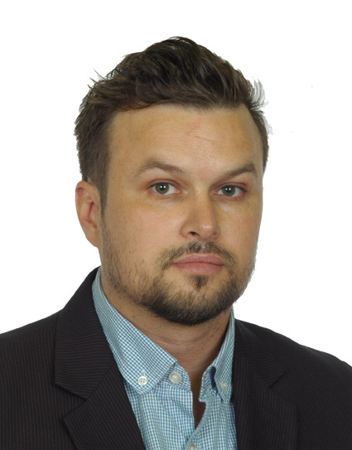
P. Bureš je absolventem SOSZS a PP v Šumperku, specializace Stavební provoz. Při dlouhodobém pracovním pobytu ve Velké Británii získal certifikaci studijního akreditačního programu CITB – Cskills Awards v oboru Site Management Safety Training Scheme, certifikaci Site Management Safety a dále v oboru Training Scheme For the Construction and Civil Engineering Industries certifikaci Site Supervisor Safety.

Pavel Bureš přichází do EFG Engineering ze společnosti HDDSTORE, kde pracoval jako projektový manažer a věnoval se prodeji technologií pro provoz bioplynových stanic (BPS) a technologií pro trasování inženýrských sítí.

Předchozí zkušenosti v oboru získal jako projektový manažer společnosti Biogest Energie und Wassertechnik GmbH. Měl na starosti kompletní řízení projektů výstavby BPS v EU a stojí za třinácti takovými projekty v České republice, na Slovensku, v Polsku, Rumunsku, Bulharku, Srbsku a projekty ve Velké Británii i Skotsku.

Pavel Bureš hovoří anglicky a německy. Ve svém volném čase se věnuje především rodině. Mezi jeho další zájmy patří snowboarding, mountain bike, paddleboard a freediving, které kombinuje se zálibami v hudbě a vaření.
Pro více informací kontaktujte:

Marcela Štefcová
Crest Communications, a.s.
Ostrovní 126/30
110 00 Praha 1
gsm: + 420 731 613 669
www.crestcom.cz
e-mail: marcela.stefcova@crestcom.cz

Informace pro editory

Investiční skupina Energy financial group a. s. (EFG) prostřednictvím svých dceřiných společností buduje a provozuje od roku 2006 projekty zaměřené na produkci energií z obnovitelných zdrojů. Je lídrem v segmentu energetického zpracování biologicky rozložitelných odpadů a upgradu bioplynu na biometan využitelný například jako biopalivo II. generace, tzv. BioCNG. Společností vybudované a spravované moderní energetické recyklační centrum (ECR) v Rapotíně u Šumperka je vybaveno nejmodernější technologií a bylo jedním z prvních zařízení svého druhu v České republice. EFG se významně podílí na vývoji nových technologií ve spolupráci s českými univerzitami, věnuje se problematice ukládání elektrické energie a výrobě energie v solárních elektrárnách. Vizí společnosti je podpora zodpovědného nakládání s odpady a snaha přispět k rozvoji energetického segmentu šetrnému k životnímu prostředí.

